５年 組 班 名前
ロボットを動かしてみよう①
めあて
コンピューターにプログラミングして、ロボット（ソビーゴ）を動かそう。

【ソビーゴの動かし方 基本操作１】
＊電源の入れ方
①車体電源ＯＮ ②イチゴジャムＯＮ
（→左へ動かす） （→左へ動かす）
＊電源の切り方
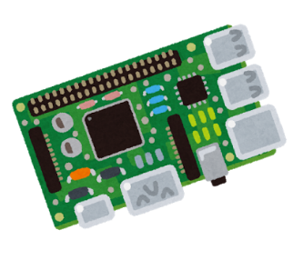
①イチゴジャムＯＦＦ ②車体電源ＯＦＦ
（→右へ動かす） （→右へ動かす）
＊困ったときは…
①Ｆ７キーを押す！（モーターを止める）
②キーを押す！（プログラムを止める）

【ソビーゴを動かそう】
１ 左タイヤ前回転 ＯＵＴ
２ 左タイヤ後ろ回転 ＯＵＴ
３ 右タイヤ前回転 ＯＵＴ
４ 右タイヤ後ろ回転 ＯＵＴ

学習感想（①やってみて ②させたい動き ③生活への役立せ方）

【動きを組み合わせてみよう。】
 | 左タイヤ | 右タイヤ | 指示
前進
後進
右回転
左回転
右曲がり
左曲がり

